18. září 2018

Jakým způsobem volit v říjnových volbách?

5. a 6. října se konají volby. Na některých místech budou voliči vhazovat do volebních schránek i tři hlasovací lístky.

Ve volebních okrscích, kde se budou volby do zastupitelstev obcí konat společně s volbami do Senátu, budou hlasovací lístky i úřední obálky barevně odlišeny. „Pro volby do zastupitelstev obcí budou úřední obálky a hlasovací lístky šedé, pro senátní volby pak žluté barvy. Volič vloží každý hlasovací lístek do úřední obálky stejné barvy, jakou má hlasovací lístek,“ vysvětluje Soňa Krpálková z oddělení zpracování výsledků voleb ČSÚ.

Tam, kde se volí do zastupitelstev obcí a současně do městských částí nebo obvodů, vloží volič oba příslušné hlasovací lístky do jedné úřední obálky. Hlasovací lístek pro volbu zastupitelstva města a hlasovací lístek pro volbu zastupitelstva městské části či obvodu tedy vloží do jedné obálky určené pro volby do zastupitelstev obcí. Třetí lístek vloží do obálky pro senátní volby.

Volební místnosti budou otevřené v pátek 5. října od 14 do 22 hod. a v sobotu 6. října od 8 do 14 hod. Poté začnou okrskové volební komise sčítat hlasy a zpracovávat zápisy, které budou předávat Českému statistickému úřadu k centrálnímu zpracování výsledků.
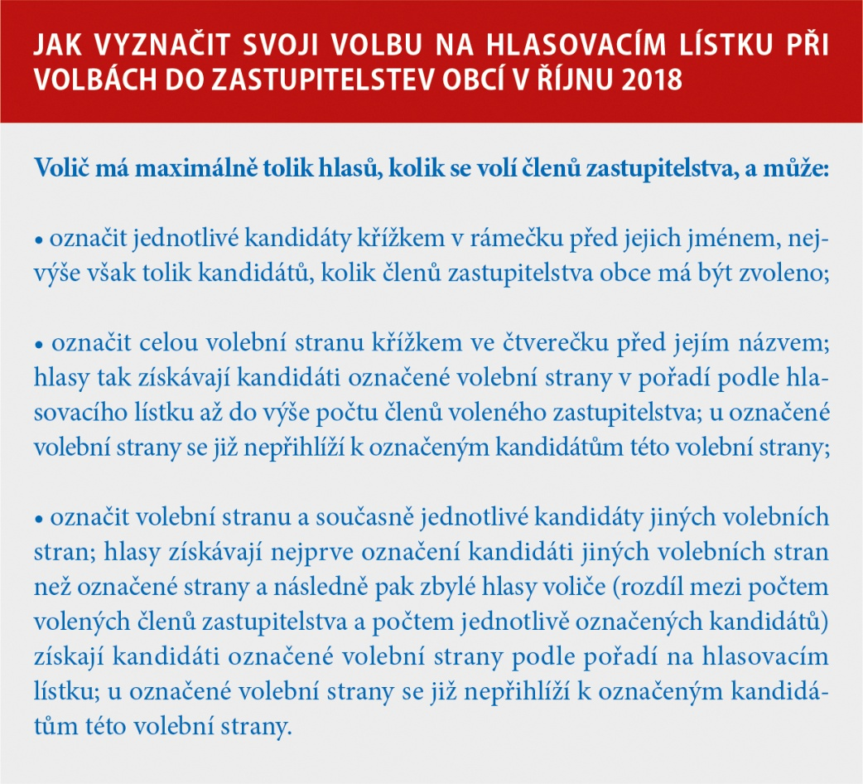

Podrobnosti přináší nové vydání časopisu Statistika&My: www.statistikaamy.cz.

Kontakty
Petra Kolářová
tisková mluvčí ČSÚ
T 274 052 017 | M 778 727 232
E petra.kolarova@czso.cz | Twitter @statistickyurad

